Opis Projektu

## Grupa nr. 8

### Kacper Dusza

### Radosław Cebula

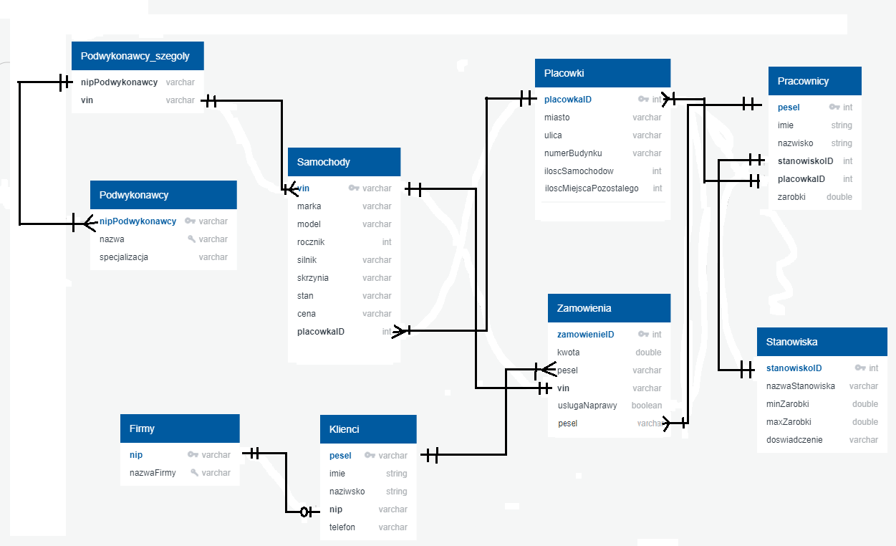

Baza danych przedstawiona na diagramie to system zarządzania przedsiębiorstwem, które zajmuje się sprzedażą oraz serwisowaniem samochodów. W tej bazie danych można zarządzać samochodami, zamówieniami, klientami, placówkami firmy, pracownikami, a także podwykonawcami, którzy świadczą usługi związane z obsługą pojazdów. Poniżej ogólny opis bazy oraz przykłady operacji, które można na niej przeprowadzić.

**Ogólny sens bazy danych:**

1. **Zarządzanie flotą samochodową**: Przechowywanie informacji o samochodach (marka, model, rocznik, silnik, skrzynia, stan techniczny) dostępnych w różnych placówkach firmy. Każdy pojazd jest przypisany do konkretnej placówki oraz do podwykonawcy, który może odpowiadać za jego serwisowanie.
2. **Obsługa klientów**: Przechowywanie danych o klientach indywidualnych oraz firmach, z którymi współpracują. Dla każdego klienta istnieje możliwość przechowywania jego zamówień, które mogą obejmować zakup, wynajem lub naprawę samochodów.
3. **Zarządzanie pracownikami i stanowiskami**: Przechowywanie danych o pracownikach (PESEL, imię, nazwisko, zarobki), stanowiskach pracy oraz ich przypisaniu do konkretnych placówek. Każdy pracownik ma przypisane stanowisko o określonym zakresie wynagrodzenia i wymaganym doświadczeniu.
4. **Zarządzanie zamówieniami i naprawami**: Baza pozwala przechowywać informacje o zamówieniach składanych przez klientów, które mogą dotyczyć sprzedaży lub naprawy samochodów. Możliwe jest przypisywanie odpowiednich pojazdów do zamówień.
5. **Obsługa podwykonawców**: Przechowywanie danych o podwykonawcach, którzy wykonują usługi związane z obsługą samochodów, takich jak serwis, czy naprawy. Każdy podwykonawca może być przypisany do obsługi kilku pojazdów.

**Przykładowe operacje możliwe do wykonania w bazie:**

1. **Dodawanie i aktualizacja danych o pojazdach**:
   * Dodawanie nowego samochodu do bazy, określenie jego danych technicznych, przypisanie do odpowiedniej placówki oraz podwykonawcy.
   * Aktualizacja stanu technicznego pojazdu po przeprowadzeniu przeglądu lub naprawy.
2. **Zarządzanie zamówieniami klientów**:
   * Tworzenie nowego zamówienia przez klienta na zakup sprawnego, lub uszkodzonego samochodu, przypisanie konkretnego pojazdu do zamówienia oraz określenie kwoty zamówienia.
   * Dodanie informacji o dodatkowych usługach, takich jak naprawa.
3. **Przydzielanie podwykonawców do samochodów**:
   * Powiązanie podwykonawcy z danym samochodem, co pozwala na łatwe przypisanie zadań serwisowych do odpowiednich firm lub osób.
   * Przechowywanie szczegółów usług świadczonych przez podwykonawców, takich jak naprawy .
4. **Zarządzanie placówkami firmy i zasobami**:
   * Dodawanie nowych placówek oraz przypisywanie do nich samochodów i pracowników, co umożliwia zarządzanie zasobami w różnych lokalizacjach.
   * Monitorowanie dostępnych miejsc dla samochodów i liczby dostępnych samochodów w każdej placówce.
5. **Obsługa pracowników i ich wynagrodzeń**:
   * Przypisywanie pracowników do konkretnych placówek i stanowisk, co ułatwia zarządzanie personelem.
   * Przechowywanie informacji o wynagrodzeniach oraz wymaganiach dotyczących doświadczenia na danym stanowisku, co ułatwia zarządzanie kadrami.
6. **Zarządzanie relacjami z klientami indywidualnymi i firmami**:
   * Przechowywanie historii zamówień dla każdego klienta.

**Podsumowanie**

Baza danych umożliwia kompleksowe zarządzanie flotą pojazdów, klientami, pracownikami oraz operacjami w ramach przedsiębiorstwa zajmującego się sprzedażą i ewentualnym serwisem samochodów. Dzięki dobrze zdefiniowanym relacjom między tabelami baza pozwala na szybkie uzyskanie potrzebnych informacji, ułatwia obsługę zamówień, a także optymalizuje zarządzanie zasobami i personelem w różnych placówkach.